Упражнение
Имитационное моделирование
Александрова Ульяна Вадимовна
Содержание

1 Цель работы
Целью работы является ознакомление с базовыми инструментами моделирования в sci-lab и xcos.

2 Задание
Постройте с помощью xcos фигуры Лиссажу со следующими параметрами:
А) A=B=1, a=2, b=2, delta=0; pi/4; pi/2; 3 pi/4; pi;
Б) A=B=1, a=2, b=4, delta=0; pi/4; pi/2; 3 pi/4; pi;
В) A=B=1, a=2, b=6, delta=0; pi/4; pi/2; 3 pi/4; pi;
Г) A=B=1, a=2, b=3, delta=0; pi/4; pi/2; 3 pi/4; pi;

3 Теоретическое введение
Scilab — система компьютерной математики, предназначенная для решения вычислительных задач.
Программа xcos является приложением к пакету Scilab. Для вызова окна xcos необходимо в меню основного окна Scilab выбрать Инструменты, Визуальное моделирование xcos.
При моделировании с использованием xcos реализуется принцип визуального программирования, в соответствии с которым пользователь на экране из палитры блоков создаёт модель и осуществляет расчёты.
- CLOCK_c — запуск часов модельного времени;
- GENSIN_f — блок генератора синусоидального сигнала;
- CANIMXY — анимированное регистрирующее устройство для построения графика типа y = f(x);
- TEXT_f — задаёт текст примечаний.

4 Выполнение лабораторной работы
График для примера (рис. 1):
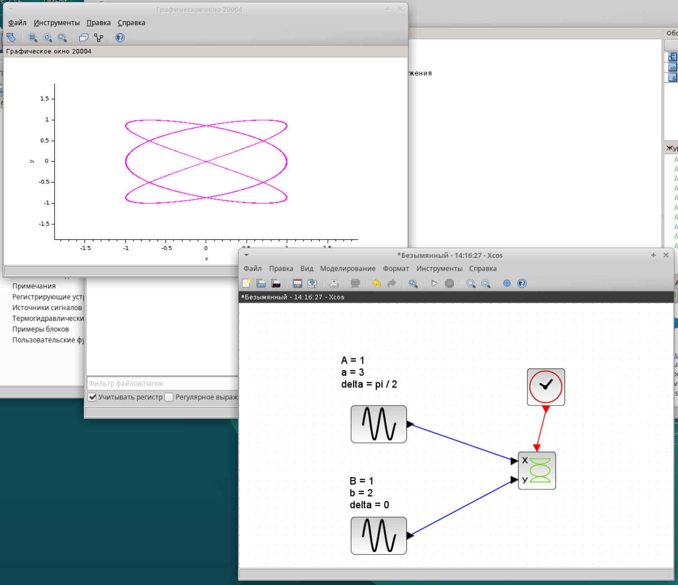
Рис. 1: A=B=1, a=3, b=2, delta=pi/2. Фигура Лиссажу
Графики для пункта А (рис. 2) (рис. 3) (рис. 4) (рис. 5):
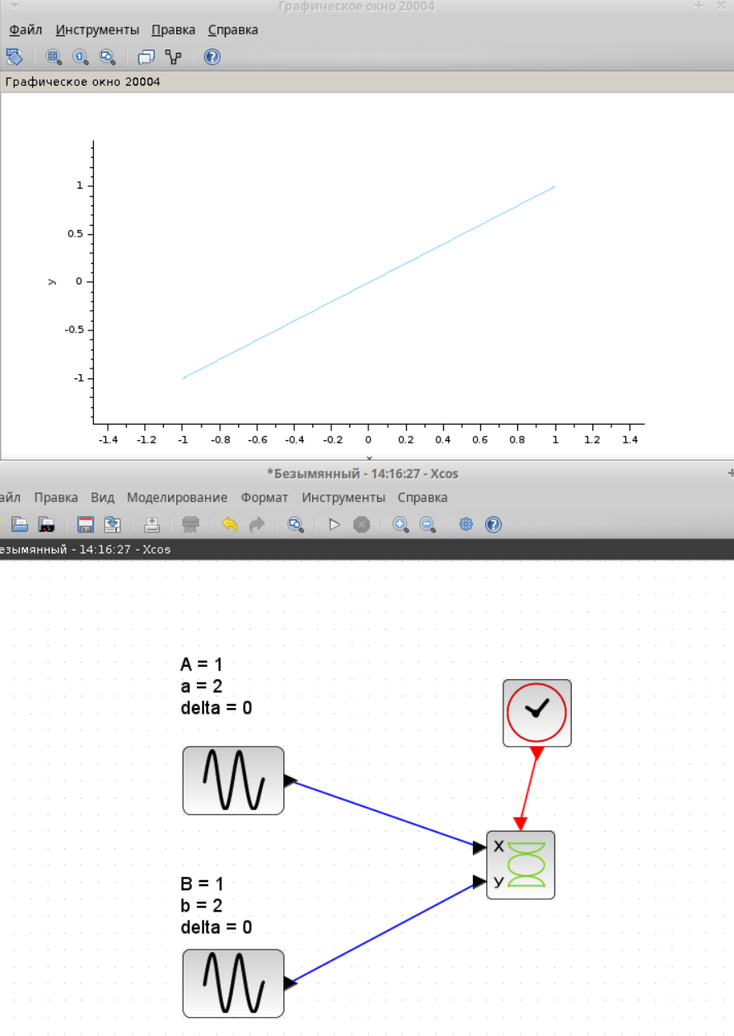
Рис. 2: delta = 0. Прямая
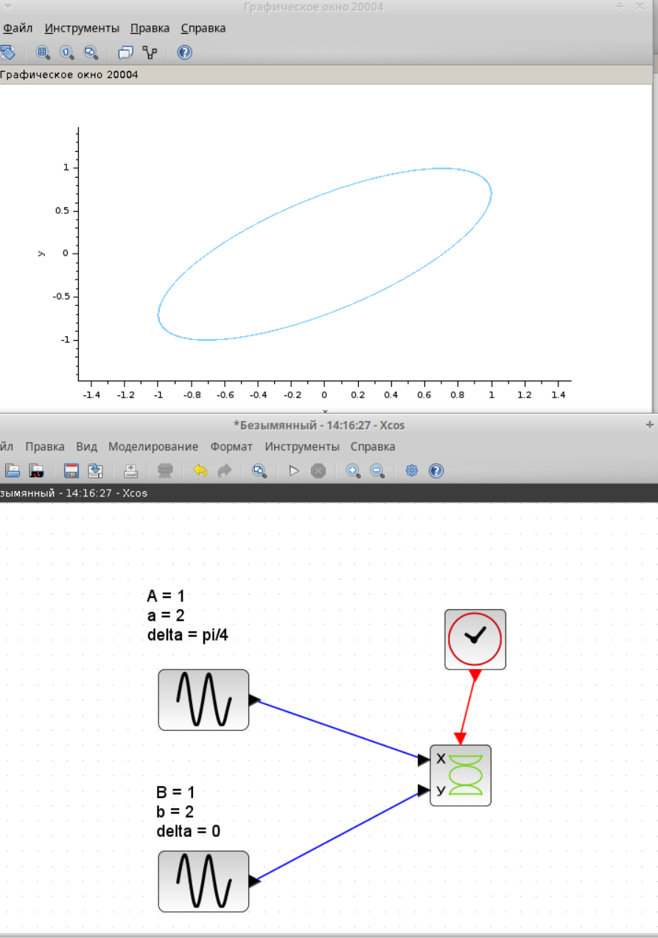
Рис. 3: delta = pi/4. Эллиипс под углом 45 градусов
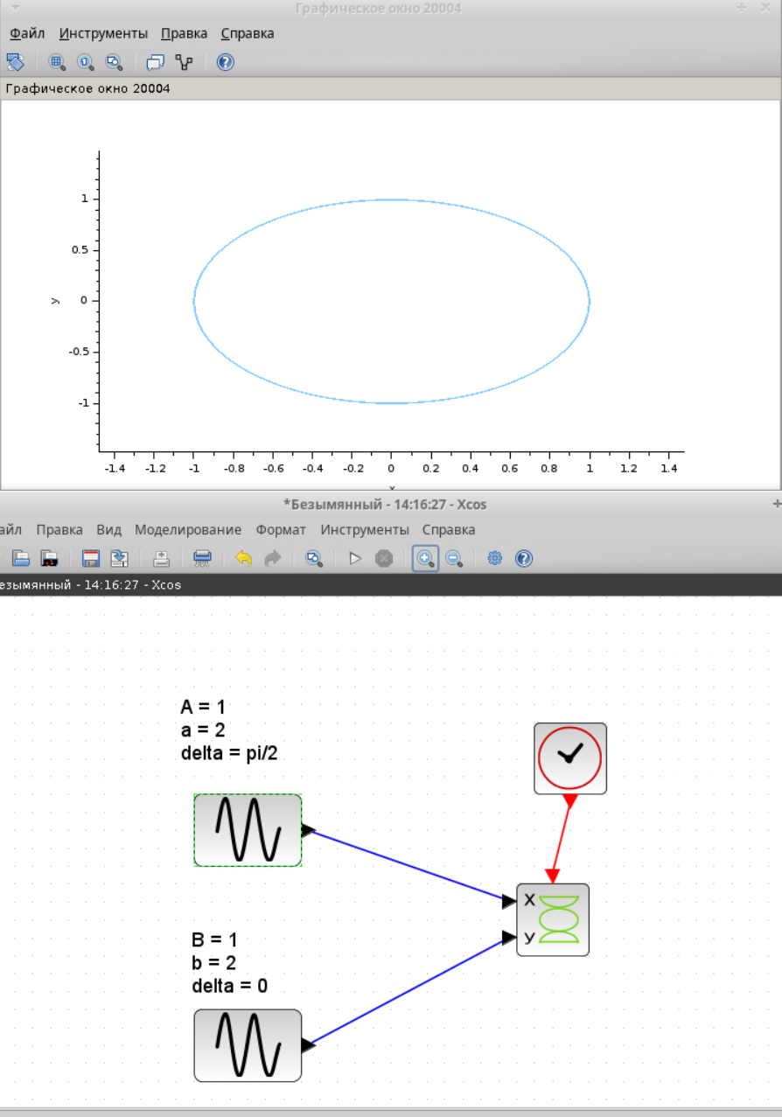
Рис. 4: delta = pi/2. Эллипс
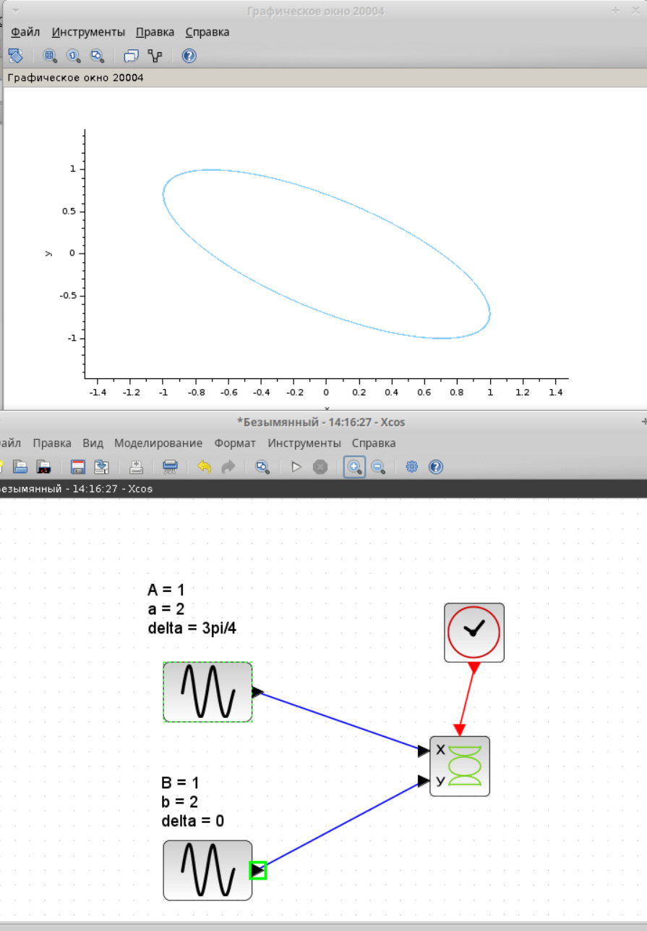
Рис. 5: delta = 3pi/4. Эллипс под углом -45 градусов
Графики для пункта Б (рис. 6) (рис. 7) (рис. 8) (рис. 9):
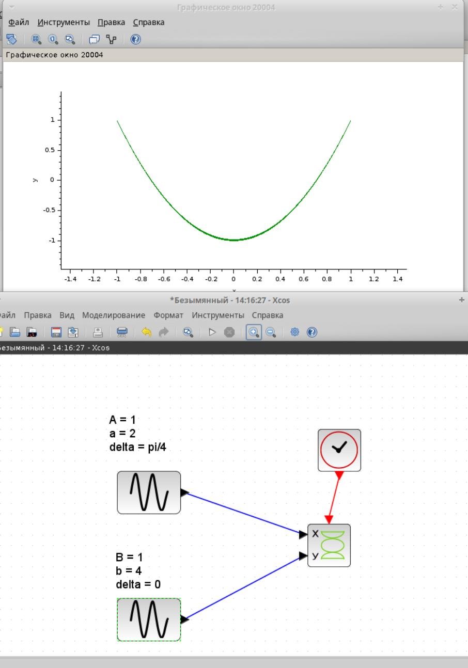
Рис. 6: delta = pi/4. Парабола
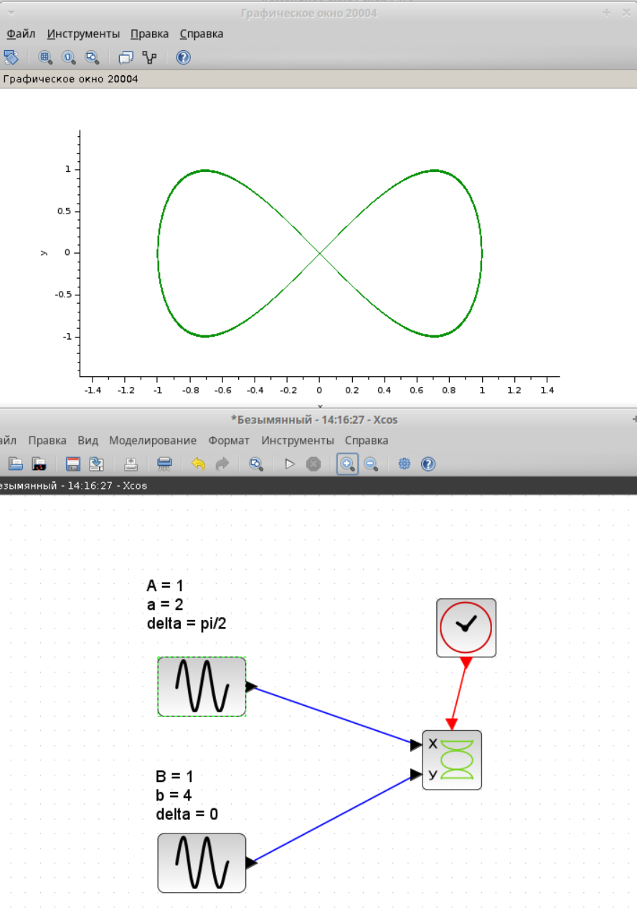
Рис. 7: delta = pi/2. Лемниската Бернулли
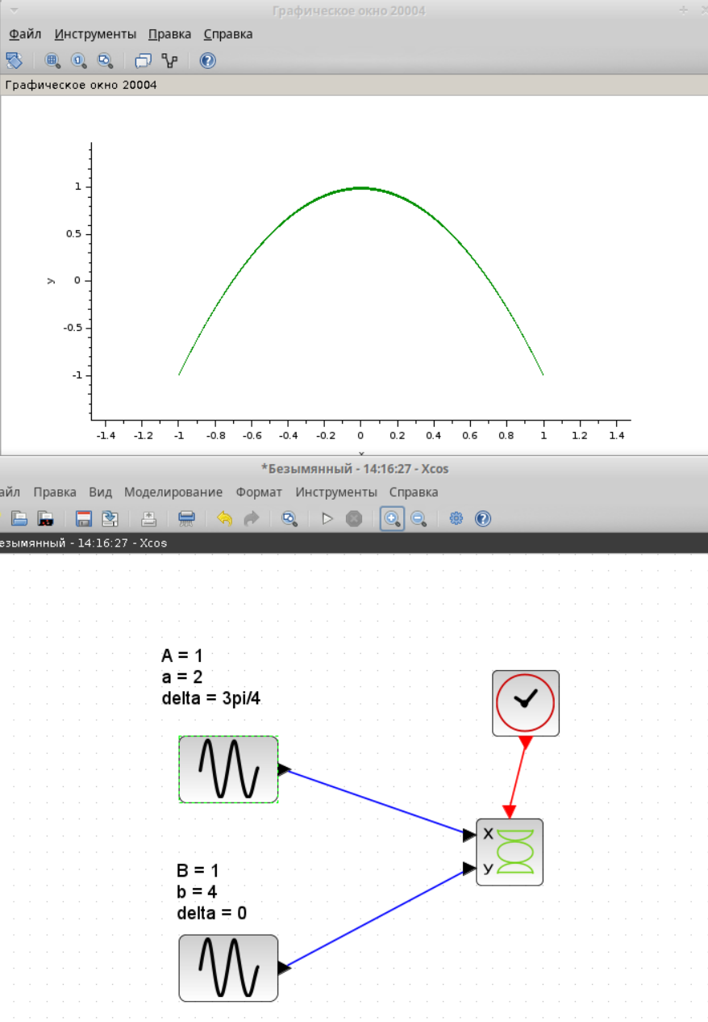
Рис. 8: delta = 3pi/4. Перевернутая парабола
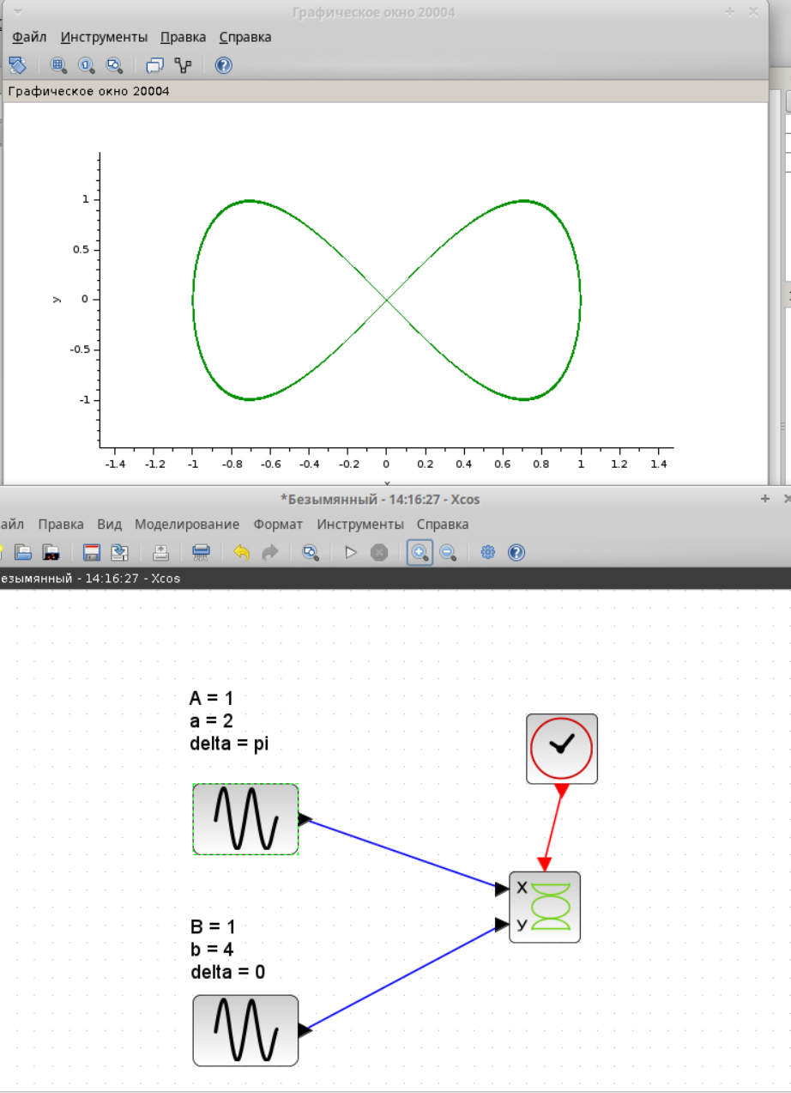
Рис. 9: delta = 3pi/4. Лемниската Бернулли
Графики для пункта В (рис. 10) (рис. 11) (рис. 12) (рис. 13) (рис. 14):
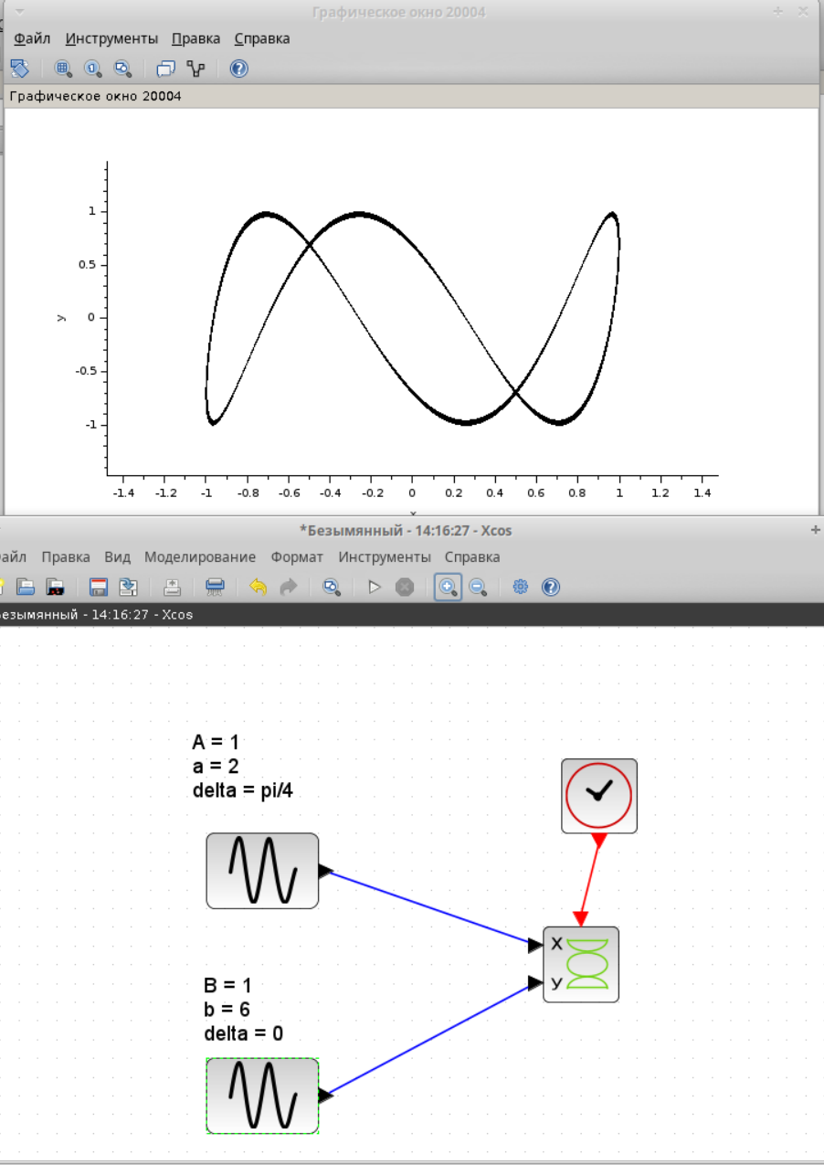
Рис. 10: delta = pi/4. Кривая
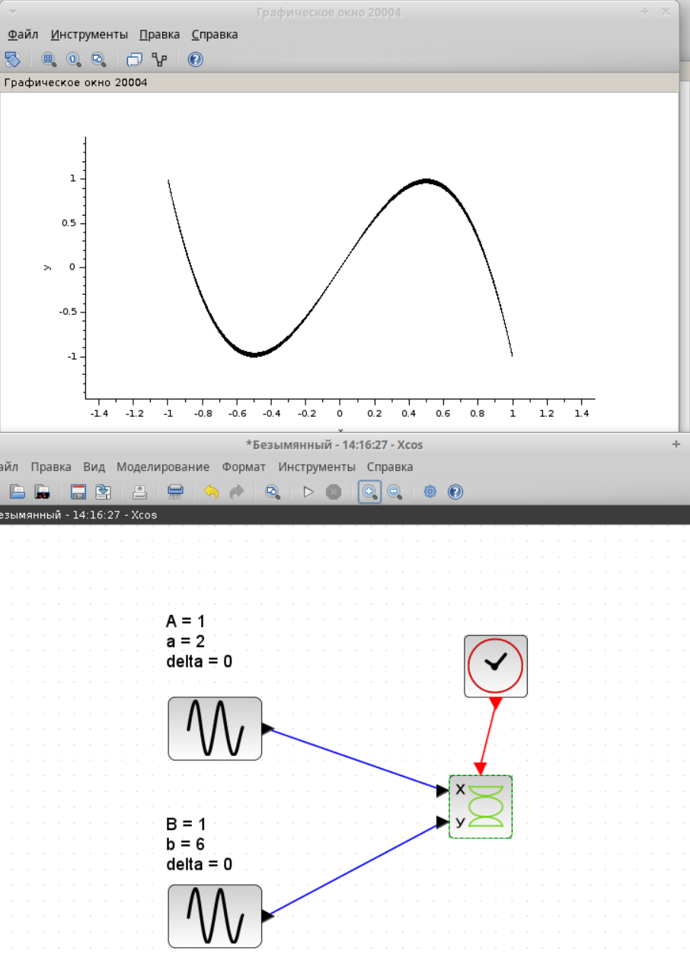
Рис. 11: delta = 0. Синусоида
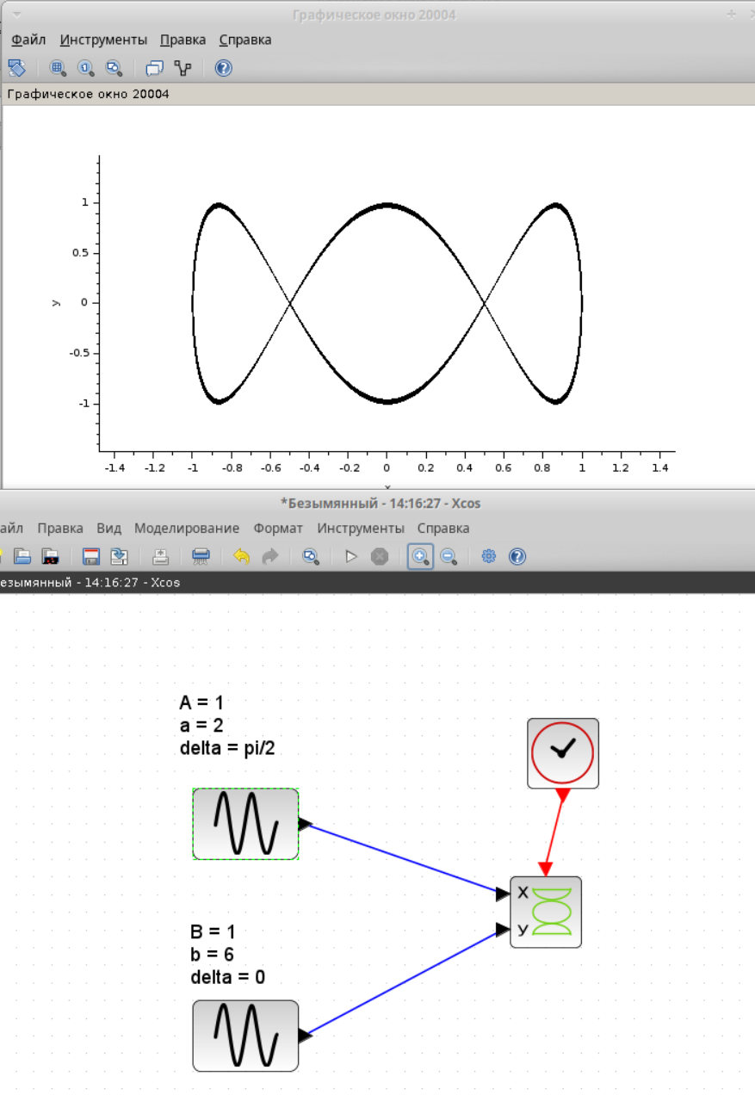
Рис. 12: delta = pi/2. Прямая
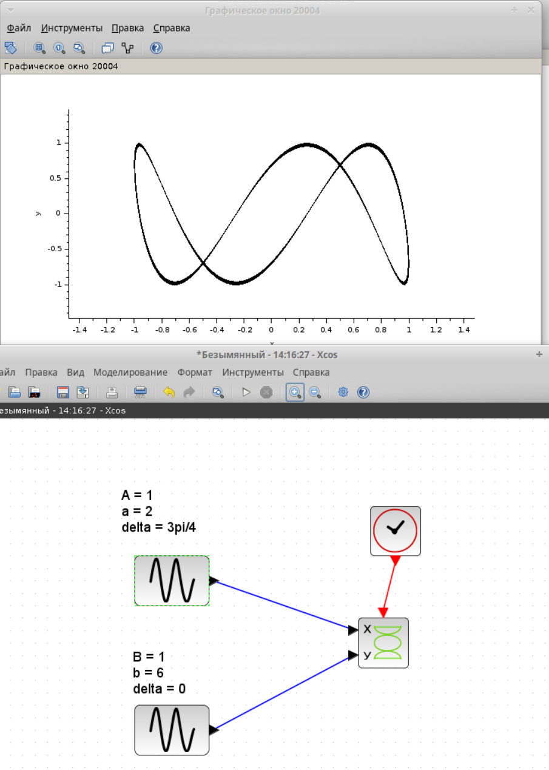
Рис. 13: delta = 3pi/4. Прямая
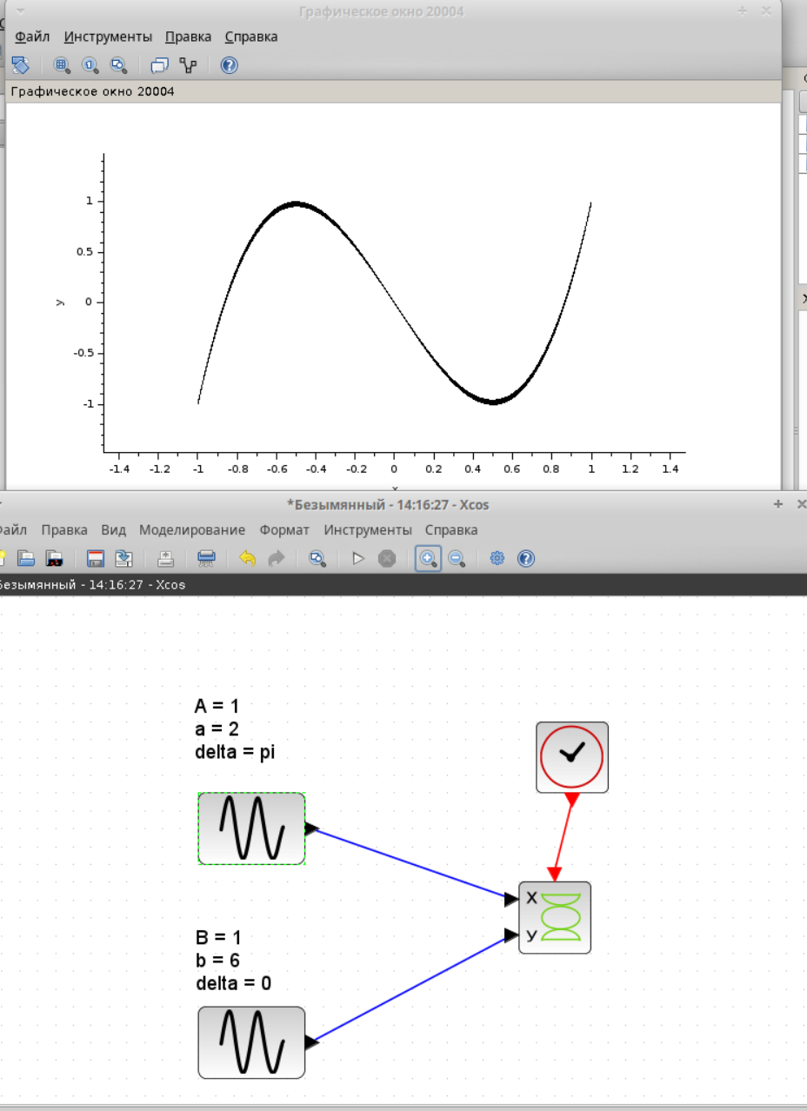
Рис. 14: delta = pi. Синусоида
Графики для пункта 7 (рис. 15) (рис. 16) (рис. 17) (рис. 18) (рис. 19):
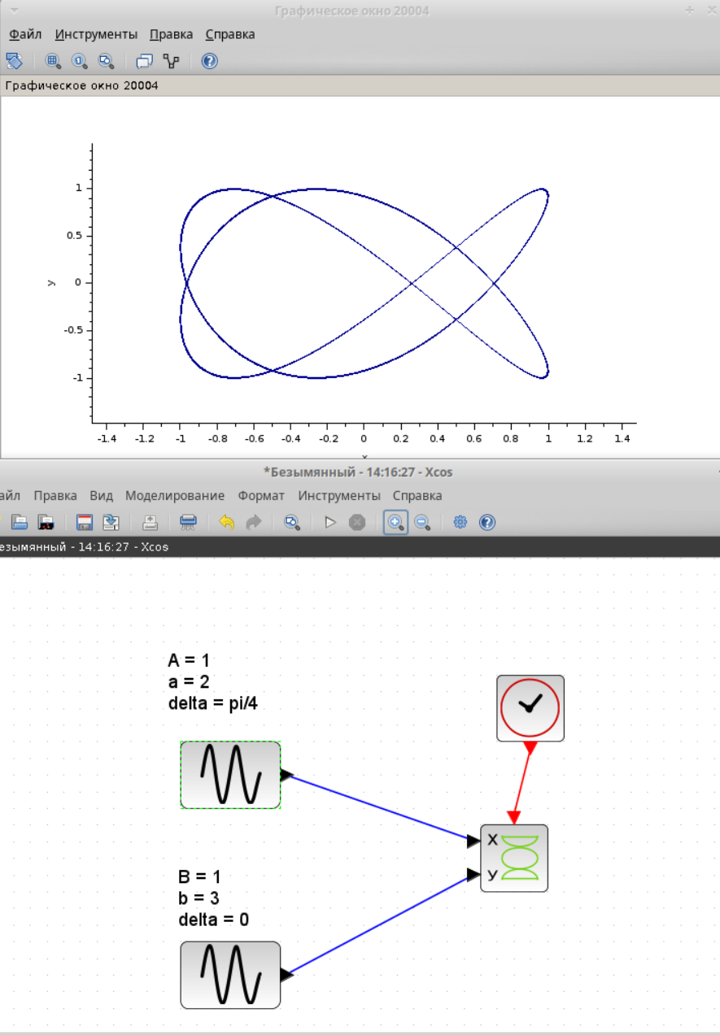
Рис. 15: delta = pi/4
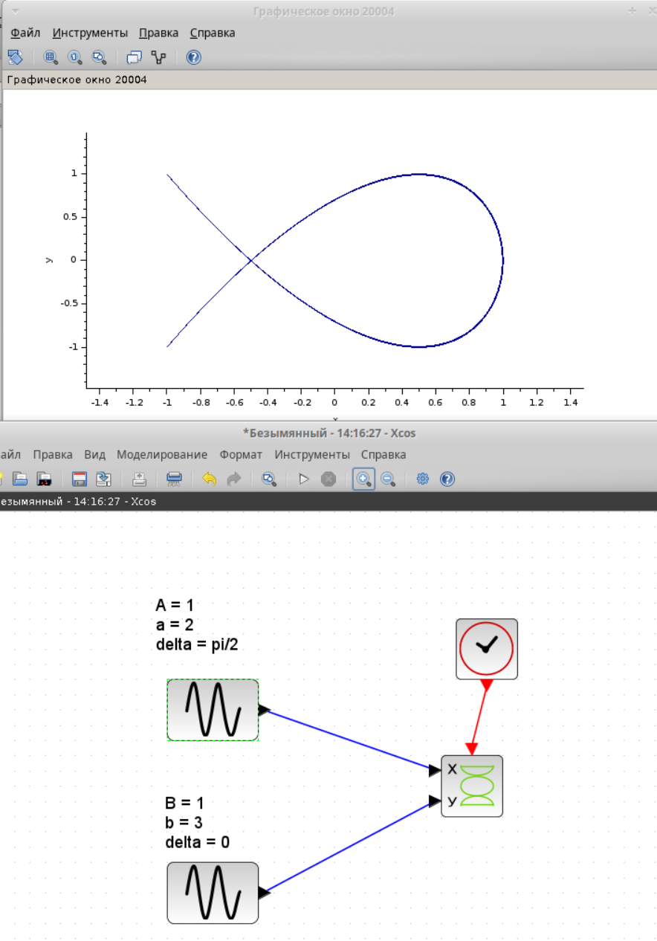
Рис. 16: delta = 0
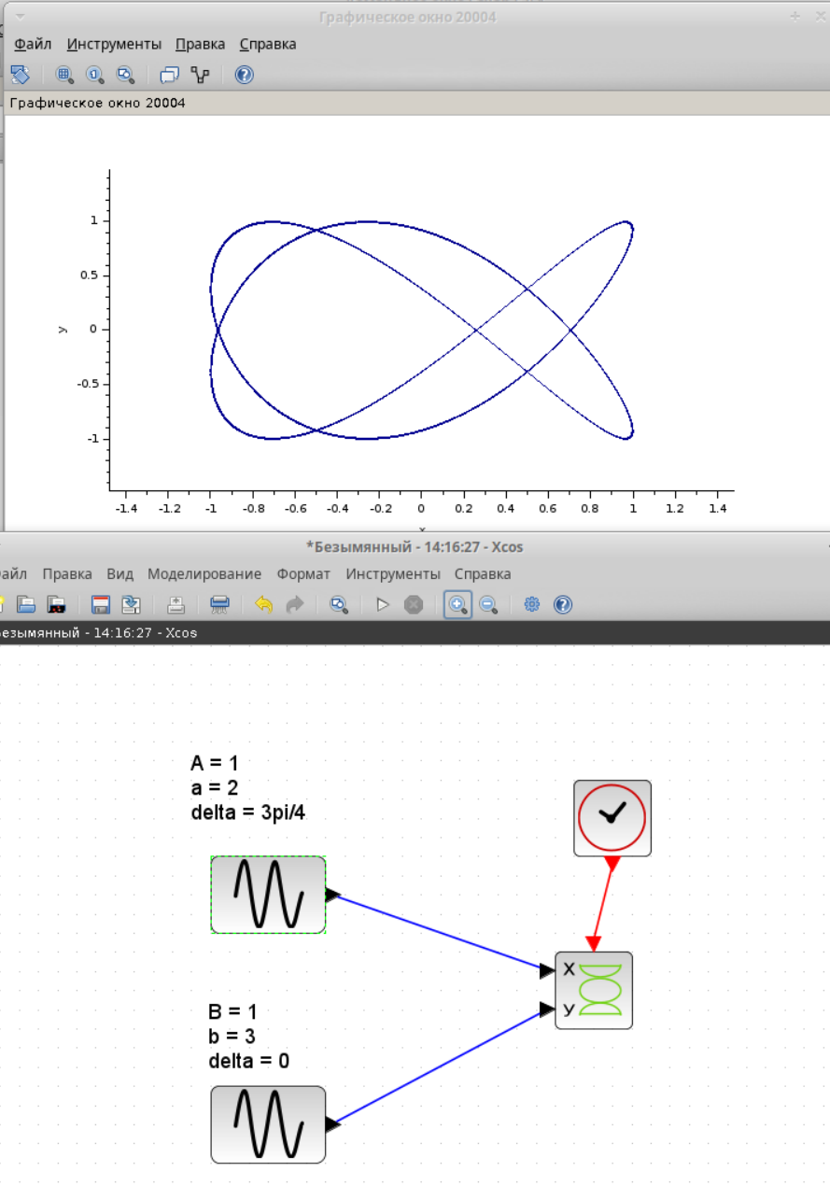
Рис. 17: delta = pi/2
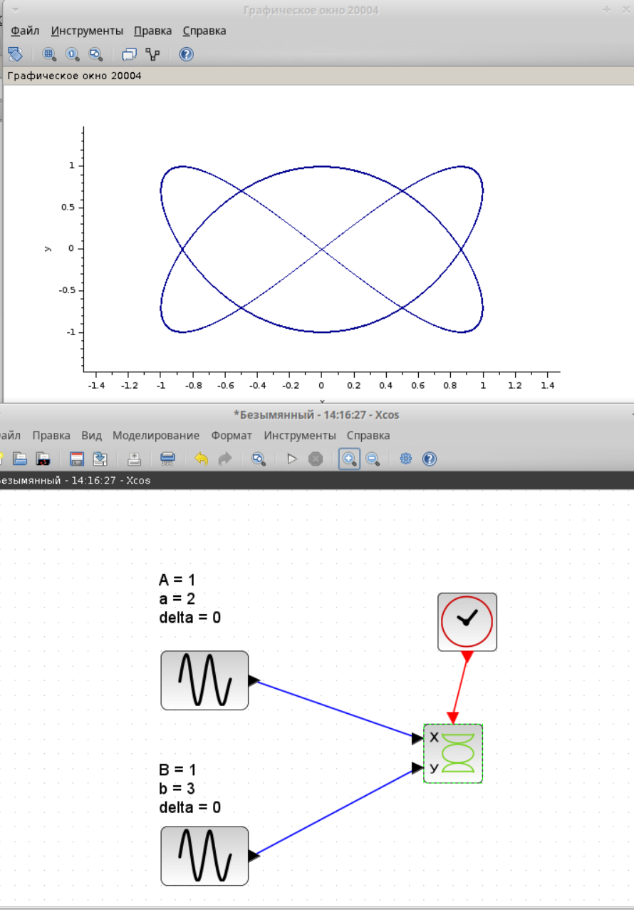
Рис. 18: delta = 3pi/4
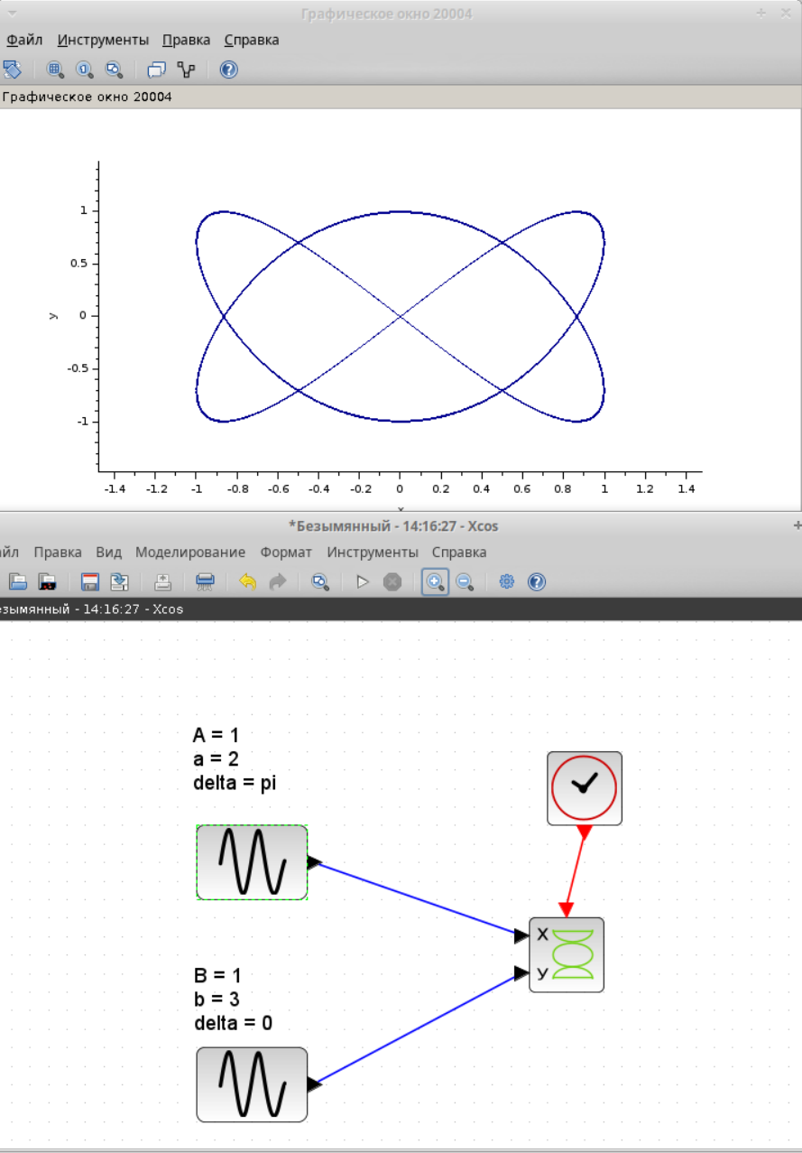
Рис. 19: delta = pi

5 Выводы
Я научилась моделировать кривые Лиссажу с разными параметрами.

